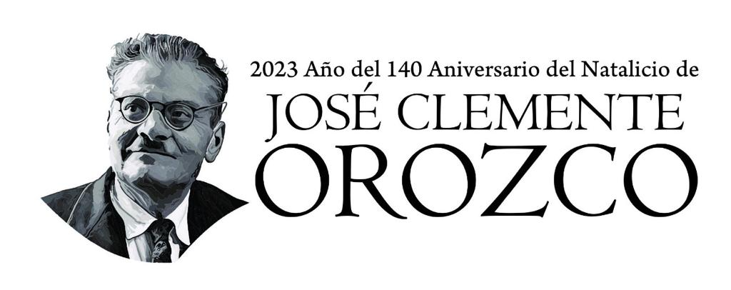

**PROVEEDURIA MUNICIPAL**

**ORDEN DEL DÍA**

**29a. Sesión Ordinaria**

**Comité de Adquisiciones Gubernamentales, Contratación de Servicios, Arrendamientos y Enajenaciones para el Municipio de Zapotlán el Grande.**

**Miercoles 15 de febrero de 2023 11:30 am**

**ORDEN DEL DIA**

1. Lista de asistencia.
2. Declaración de quorum para sesionar.
3. Lectura y aprobación del orden del día.

1. Solicitud para declarar desierta la 1a. Convocatoria de la licitación pública GMZGDP-03/2023 “ADQUISICIÓN DE VEHÍCULO TIPO VAN PARA EL DEPARTAMENTO DE PATRIMONIO DEL MUNICIPIO DE ZAPOTLAN EL GRANDE JALISCO”.
2. Solicitud para declarar desierta la 1a. Convocatoria de la licitación pública GMZGDP-04/2023 “SERVICIO DE REPARACIÓN Y MANTENIMIENTO DE VEHÍCULOS Y MAQUINARIA PESADA PARA EL MUNICIPIO DE ZAPOTLÁN EL GRANDE, JALISCO”.
3. Solicitud de aprobación del DICTAMEN DE ADJUDICACIÓN DIRECTA para el fortalecimiento de las acciones de recaudación a través de nuevas aplicaciones informáticas EMPRESS.
4. Asuntos varios
5. Clausura por parte del Presidente del Comité de Adquisiciones.